**Nhóm 23**

**Đề tài: Phát triển service xử lý và lưu trữ video**

**Họ và tên: Nguyễn Minh Sơn**

**MSSV: 20110713**

**Milestone 4**

**Task 5: Xây dựng testcase và tiến hành test cho chức năng lấy video file**

1. **Test trường hợp lấy full byte của video**

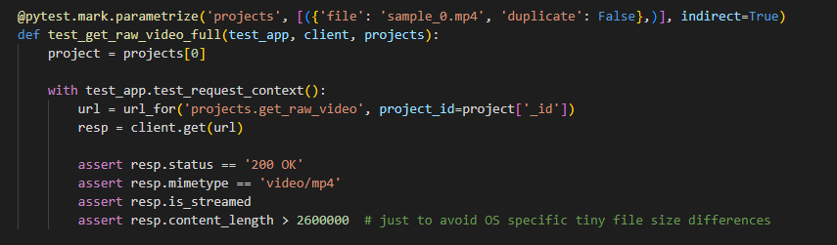

Đoạn code trên test việc lấy video file với full byte mà không giới hạn dung lượng byte của video

Mã 200 OK

1. **Test trường hợp lấy giới hạn byte của video**

Đoạn code trên test việc lấy video file và giới hạn byte ở header

Mã 206 PARTIAL CONTENT

1. **Test trường hợp 409 CONFLICT**

Khi các celery task được gọi thì nó lập tức thực thi và đánh cờ processing=True, các request tiếp theo đến project đang được xử lý thì sẽ nhận lỗi 409 CONFLICT.

Code trên test trường hợp cờ processing của video gốc đang là true, việc gửi request lấy video file của project đó sẽ nhận được lỗi 409 CONFLICT

Thoả mãn các biểu thức assert thì pass test case

1. **Test trường hợp 404 NOT FOUND (1)**

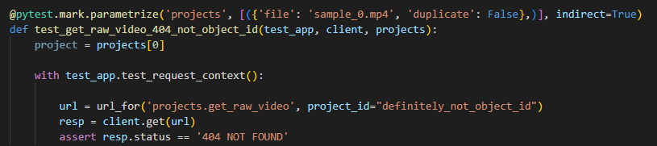

Khi project_id không phải là object hợp lệ thì không thể lấy được file video

1. **Test trường hợp 404 NOT FOUND (2)**

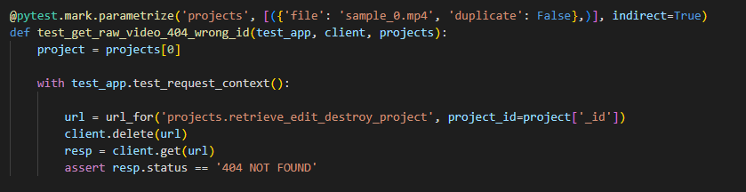

Khi project_id là object nhưng không tồn tại trong database

Kết quả 5 testcase trên

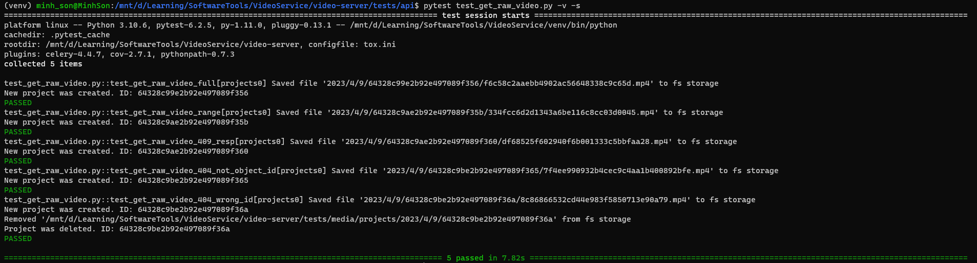

Link file test: <https://github.com/NMS1010/Video-Proccessing-and-Storaging-Service_Nhom23_Detai15/blob/master/Report/Week4/Son/test/test_get_raw_video.py>